ANÁLISE DE NÍVEIS DE DEGRADAÇÃO DE TERRAS PARA A
APA DO CARIRI PARAIBANO

Virgínia Mirtes de Alcântara Silva⁽¹⁾; Claudean Martins Gama⁽²⁾ ; Sérgio Murilo Santos de Araújo⁽³⁾

⁽¹⁾ Doutoranda em Recursos Naturais; Centro de Tecnologia e Recursos Naturais, Universidade Federal de Campina Grande; Paraíba; virginia.mirtes@ig.com.br; ⁽²⁾ Mestrando em Recursos Naturais; Centro de Tecnologia e Recursos Naturais, Universidade Federal de Campina Grande; Paraíba, dean_martins@hotmail.;⁽³⁾ Professor de Pós-Graduação em Recursos Naturais, Centro de Tecnologia e Recursos Naturais, Universidade Federal de Campina Grande; Paraíba; sergiomurilosa.ufcg@gmail.com

RESUMO – A Área de Proteção Ambienta do Cariri está localizada no semiárido Paraibano, tendo a Caatinga como único bioma. No Brasil, 62% das áreas susceptíveis à desertificação estão neste bioma e vários estudos já identificaram áreas com alto índice de degradação (grave e muito grave) e algumas áreas já apresentam o desenvolvimento de núcleo de desertificação. Os níveis de degradação de terras grave e muito grave determinam impactos sociais, econômicos, culturais, políticos e ambientais afetando a população mais vulnerável ao processo. O estudo objetivou elaborar mapas temáticos que retratem a extensão espaço-temporal da degradação das terras da APA do Cariri para o período 1990 a 2010, através da análise de imagens TM/Landsat-5 e dados de trabalho de campo. O processamento digital das imagens Landsat foi realizado no SPRING, v.4.2. De acordo com os resultados obtidos as áreas ocupadas pelas classes de degradação grave e muito grave aumentaram seus níveis expressivamente, o nível de degradação grave aumentou de 13,75% em 1990 para 32,14% em 2013 representando 34,14Km² da área total da APA. Por outro lado, a degradação muito grave apresentou um aumento de 3,52% para 5,04%, onde nível de degradação grave aumentou significativamente (18,39%). Na Área de Proteção Ambiental do Cariri Paraibano, predominam os níveis de degradação de terras grave e muito grave, intensificando os processos de desertificação. Observa-se a ausência de um programa de gestão e manejo para a área de proteção ambiental conforme recomenda o IBAMA, (2001).

Palavras-chave: níveis de degradação de terras, desertificação, manejo

Introdução

Atualmente a ausência de planejamento para exploração dos recursos naturais dentro de áreas de proteção ambiental tem intensificado os processos de degradação ambiental, alterando as condições naturais de fauna e flora, do clima, a degradação em nascentes e margens de rios, o manejo do solo inadequado, com práticas de queimadas, a retirada da cobertura vegetal desprotegendo o solo por fim gerando processos de desertificação, transpondo assim o âmbito legal.
O controle ambiental de áreas verdes, compreendendo a flora e a fauna silvestre e também a proteção e a preservação de espécies exóticas, é uma obrigação legal dos municípios e estados, da União e de todos os cidadãos, segundo a Constituição Brasileira (BONONI, 2004)
Áreas naturais protegidas ou unidades de conservação são áreas criadas com a finalidade de proteger pequenos remanescentes florestais ou grandes extensões de áreas naturais, bem como seus recursos naturais, assegurando a conservação da biodiversidade e garantindo a utilização sustentável ou a proteção integral destas. Essas áreas existem em aproximadamente 80% dos países do mundo e cobrem cerca de 11,5% da superfície terrestre do planeta (MULONGOY e CHAPE,2003).
A Unidade de Conservação objeto desta pesquisa pertence à categoria de Área de Proteção Ambiental (APA), definida segundo o Art^{O} 15 do Sistema Nacional de Unidades de Conservação – SNUC, como "área em geral extensa, constituída por terras públicas ou privadas, com certo grau de ocupação humana, dotada de atributos abióticos, bióticos, estéticos ou culturais especialmente importantes para a qualidade de vida e o bem-estar das populações humanas, tendo como objetivos básicos proteger a diversidade biológica, disciplinar o processo de ocupação e assegurar a sustentabilidade do uso dos recursos naturais".
A APA do Cariri Paraibano, está localizada no semiárido Paraibano, tendo a Caatinga como único bioma. No Brasil, 62% das áreas susceptíveis à desertificação estão neste bioma e vários estudos já identificaram áreas com alto índice de degradação (grave e muito grave) e algumas áreas já apresentam o desenvolvimento de núcleo de desertificação 21,68 km². (SOUZA et al.2010). Onde os níveis de degradação de terras grave e muito grave determinam impactos sociais, econômicos, culturais, políticos e ambientais afetando a população mais vulnerável ao processo.
A atividade agrícola com ênfase na monocultura tem sido um fator de aceleração desta degradação, geralmente ultimada pelo superpastejo e uso do fogo. Nesta fase se inicia o processo de perda da estrutura do solo e voçorocamento (FRANCO et. al., 2003), agravando ainda mais a degradação. Nesse sentido, várias partes do mundo, inclusive no Brasil, a desertificação esta em pleno processo de expansão, configurando um problema de dimensões globais.
De acordo com o Programa de Ação Nacional de Combate à Desertificação - PAN Brasil (2004), a desertificação é o resultado final da exploração inadequada dos recursos naturais de uma região, caracterizada pela degradação do solo, dos recursos hídricos, pelo desmatamento e pela extinção da biodiversidade. Este desequilíbrio atinge diretamente as relações sociais, econômicos, culturais e rurais de maneira que afeta a capacidade produtiva da terra e a sustentabilidade das próximas gerações (MMA, 2004).
E o estado que possui o maior percentual de áreas com maior nível de degradação é a Paraíba, com mais de 70% da sua área considerada degradada, e 29% com nível de degradação considerado muito grave, com sérios problemas de erosão e redução da fertilidade dos solos. Isto se deve principalmente à alta densidade populacional humana e dos rebanhos, aos constantes desmatamentos e ao manejo ambiental inadequado (MONTEIRO, 1995).
De acordo com o Roteiro Metodológico para Gestão de Área de Proteção Ambiental do Instituto Brasileiro de Meio Ambiente e dos Recursos Renováveis– IBAMA, (2001), recomenda o uso e implementação do sensoriamento remoto juntamente com um SIG para elaboração de projetos de gestão de áreas de proteção ambiental, uma vez que a maior partes dos dados são espaciais.
Para acompanhar a dinâmica da ocupação e utilização do solo é preciso dispor de técnica que facilitem a ordenação dessa ocupação e que sejam passíveis de tratamentos automatizados (DUARTE,2010).
Entre as técnicas estão os sistemas de informações geográficas (SIGs), os quais possibilitam combinações de informações provenientes de diferentes procedimentos tecnológicos, para a produção de novas informações em tomadas de decisões de contextos os mais diversificados (DUARTE, 2010).
As geotecnologias, que utilizam técnicas matemáticas e computacionais para o tratamento de informações geográficas, têm influência de maneira crescente na análise de recursos naturais, apresentando um enorme potencial, principalmente se baseadas em tecnologias de custo relativamente baixo, em que o conhecimento é adquirido localmente (CÂMARA e MEDEIROS, 1998).
Este trabalho objetivou elaborar mapas temáticos que retratem a evolução espaço-temporal da degradação das terras para a APA do Cariri Paraibano, para os anos de 1990 e 2013, através da análise de imagens orbitais obtidas em diferentes passagens do satélite Landsat-5.
2 Material e Métodos

2.1 Descrição e localização da área de estudo
O Cariri Paraibano ocorre na parte oriental do Planalto da Borborema, encontra-se localizado na porção centro-sul do estado da Paraíba, apresentando elevações que variam entre 400-600m e ocupando uma área de aproximadamente 13.845km² (BRASIL, 2007). É considerada uma das áreas prioritárias para a conservação da Caatinga, dado o seu elevado grau de instabilidade e insuficiência de conhecimento científico (VELLOSO et al. 2002).
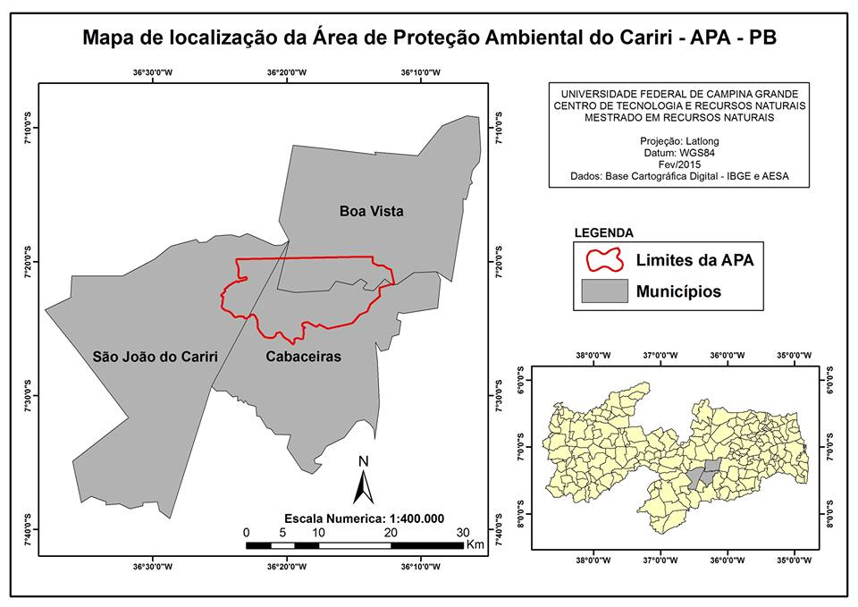
Nessas condições médias, encontra-se a área de proteção ambiental APA do Cariri, área de estudo desse trabalho. A Área de Proteção Ambiental – APA do Cariri (Figura 1) está situada no interior dessa microrregião, entre os municípios de Cabaceiras, Boa Vista e São João do Cariri, abrangendo uma porção territorial de 18.560ha, com uma altitude média de 500m.

Figura 1: Mapa de Localização da APA do Cariri
Fonte: Virginia Mirtes de Alcântara Silva, 2015

As características fisiográficas do Cariri Paraibano estão representadas por elementos comuns do conjunto de paisagens existentes os baixos índices pluviométricos, as temperaturas médias elevadas (cerca de 27ºC), o déficit hídrico acentuado, a caatinga hiperxerófila, as limitações edáficas (solos rasos e, em muitos casos, com altos teores de salinidade). As características da superfície dos solos da área em estudo apresentam-se alterados pelas práticas agrícolas, diminuindo a quantidade de água de infiltração, diretamente influenciando o escoamento e acelerando a erosão.
Segundo Francisco (2010), os solos mais representativos para o Estado da Paraiba, são os Luvissolos Crômico Vértico fase pedregosa relevo suave ondulado, predominante em grande parte da região; os Vertissolos relevo suave ondulado e ondulado predominam nas partes mais baixa, no entorno do açude de Boqueirão.

2.2 Métodos
.
Para realização do estudo foram utilizados um conjunto de imagens Landsat 5, sensor TM, órbita ponto 215/65 – todas as bandas de 18/06/1990 e 04/08/2013, selecionadas a partir do grau de cobertura de nuvens e do período de chuvas na região, disponível gratuitamente em http:/www.dgi.inpe.br/CDSR/, acesso em 15/01/2014. As imagens multiespectrais, foram disponibilizadas pela divisão de geração de imagens (DGI), do Instituto Nacional de Pesquisas Espaciais (INPE), e posteriormente importadas para o software SPRING (CAMARA et al., 1996) versão 5.1.7.
A metodologia para a interpretação visual de imagens digitais teve por base o método sistemático desenvolvido por Veneziani & Anjos (1982). Para o processamento digital de imagens foram usadas as técnicas de realce de contraste, operação aritmética - IVDN, composições multiespectrais ajustadas. A IVDN usada no verde com as bandas 3 (no vermelho) e 1 (no azul) permite a obtenção da composição multiespectral ajustada, realizou-se a segmentação das bandas 4 e 5 e posteriormente classificação em temas de níveis de degradação das terras através do classificador Bhattacharya do SPRING.
O processamento digital de imagens teve por finalidade verificar as condições ambientais da APA do Cariri Paraibano e confeccionar os mapas de degradação das terras, onde foram adotados seis níveis de degradação das terras, assim definidos: baixa, moderada baixa, moderada,moderada grave, grave e muito grave. Cada nível possui características físicas distintas, conforme BARBOSA et al. (2005).

Resultados e Discussão

De acordo com os resultados obtidos, constatou-se um aumento da degradação de terras na Área de Proteção Ambiental do Cariri paraibano, entre o período de 1990 e 2013, conforme os mapas dos níveis de degradação de terras que representam a distribuição espaço-temporal dos seis níveis de degradação definidos para a APA (figura 2 e 3).
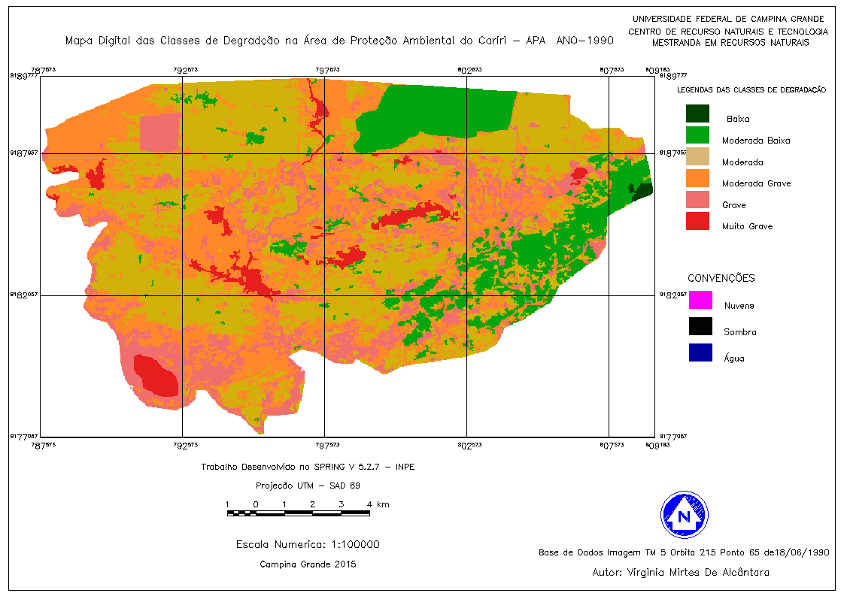

Figura 2: Mapa de Localização da APA do Cariri
Fonte: Virginia Mirtes de Alcântara Silva, 2015

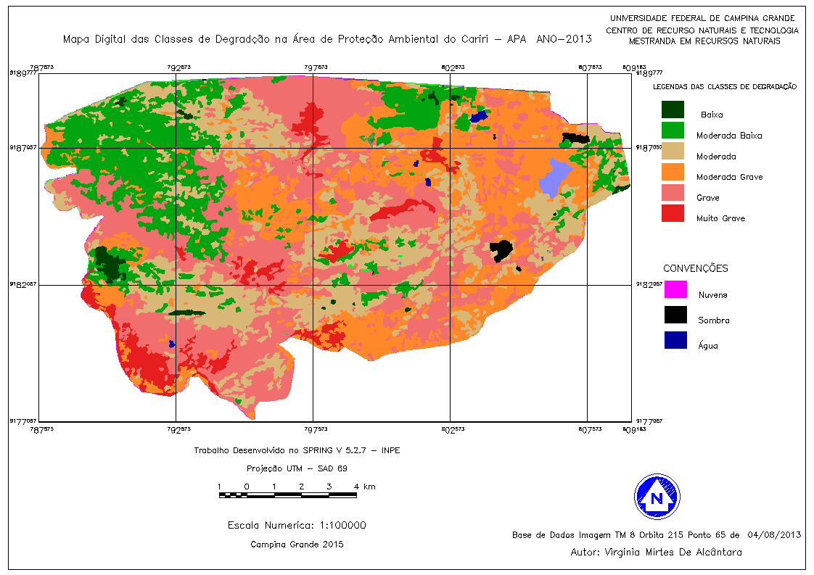
Figura 3: Mapa de Localização da APA do Cariri
Fonte: Virginia Mirtes de Alcântara Silva, 2015

De acordo com os mapas de níveis de degradação representados nas Figuras 2 e 3, e relacionando-se os resultados através das quantidades absolutas e percentuais dos níveis de degradação das terras para a APA do Cariri Paraibano apresentados na Tabela 1.Conclui-se que, durante o período 1990 a 2013, os níveis de degradação baixo e moderado baixo, aumentaram os índices de forma insignificante para um período de 23 anos, representando 0,19% em 1990 para 0,71% em 2013.

Tabela 1. áreas dos níveis de degradação das terras para o período 1990-2013, para a Área de Proteção Ambiental do Cariri Paraibano.
Degradação | 1990  (km²) | (%) | 2013  (km²) | (%) | Diferença | Km²
Baixa | 0,36 | 0,19 | 1,31 | 0,71 | 0,51 | 0,95
Moderada Baixa | 24,8 | 13,36 | 28,52 | 15,36 | 2,00 | 3,72
Moderada | 64,2 | 34,58 | 38,33 | 20,65 | -13,93 | -25,87
Moderada Grave | 60,23 | 32,44 | 42,02 | 22,63 | -9,81 | -18,21
Grave | 25,52 | 13,75 | 59,66 | 32,14 | 18,39 | 34,14
Muito Grave | 6,54 | 3,52 | 9,35 | 5,04 | 1,51 | 2,81

As áreas ocupadas pelas classes moderada e moderada grave reduziram seus níveis, pois os 34,58% em 1990 para 20,65% em 2013. As áreas ocupadas pelas classes de degradação grave e muito grave aumentaram seus níveis. Entretanto o nível de degradação grave aumentou expressivamente, pois dos 13,75% em 1990 para 32,14% em 2013, representando 34,14Km² do total da área da APA do Cariri .Por outro lado, a degradação muito grave apresentou um aumento de 3,52% para 5,04%., o nível de degradação grave aumentou significativamente (18,39%). De acordo com o Gráfico 1,percebe-se a evolução dos níveis de degradação das terras.

Gráfico 1: Evolução dinâmica dos níveis de degradação das terras para a APA do Cariri Paraibano
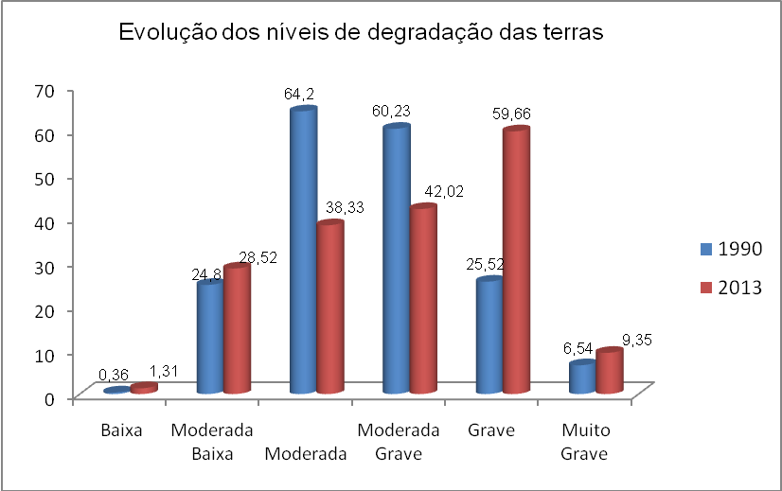

De acordo com o trabalho de campo juntamente com as imagens de satélite, observa-se que a condição de manejo representa um dos fatores mais críticos para a conservação da APA, pois a ação antrópica na área de preservação ambiental modificou diretamente a vegetação e os solos, pois os pontos em que se observa os níveis de degradação grave apresentam vegetação rala ou inexistente, intensificando os processos erosivos com a presença do pavimento detrítico e afloramentos de rocha.

Conclusões
Na Área de Proteção Ambiental do Cariri Paraibano, predominam os níveis de degradação de terras grave e muito grave, intensificando os processos de desertificação. Observa-se a ausência de um programa de gestão e manejo para a área de proteção ambiental conforme recomenda o IBAMA, (2001). As práticas inadequadas da agricultura e pecuária, com a presença de queimadas e desmatamento intensificam a degradação dos recursos naturais provocando perdas na biodiversidade do local.

Agradecimento(s)
Ao CNPq e a Coordenação de Aperfeiçoamento de Pessoal em Nível Superior (CAPES) pelo apoio financeiro concedido durante o trabalho.

Referências Bibliográficas

BARBOSA, M. P.; FERNANDES, M. F.; SILVA, M. J.; GUIMARÃES, C. L.; COSTA, I. C. 2005. Revista Brasileira de Geografia Física v.6, n.4 (2013) 978-994 Farias, A. A.; Moraes Neto, J. M.; Barbosa, M. P.; Alves, T. L. B.; Silva, M. J. 993 Diagnóstico socioeconômico ambiental da APA Chapada do Araripe: Ceará, Pernambuco e Piauí. RELATÓRIO FINAL. ATECEL, Campina Grande.

BRASIL. MINISTÉRIO DA AGRICULTURA. Levantamento Exploratório-Reconhecimento de Solos do Estado da Paraíba. II - Interpretação para Uso Agrícola dos Solos da Paraíba. M.A./CONTAP /USAID/BRASIL. (Boletim DPFS. EPE-MA, 15 - Pedologia, 8). Rio de Janeiro. 1972. 683p.

BONONI, VERA LÚCIA RAMOS. Controle Ambiental de Áreas Verdes. In: Philippi, Arlindo Junior; Roméro, Marcelo de Andrade; Bruna, Gilda Collet. (Editores). Curso de Gestão Ambiental. Barueri, SP: Malone, 2004

CAMARA, G.; SOUZA, R. C. M.; FREITAS, U. M.; GARRIDO, J. SPRING: Integrating remote sensingand GIS by object-oriented data modelling. Computers & Graphics, v.20, p.395-403, 1996

FRANCISCO, P. R. M. Modelo de mapeamento da deterioração do Bioma Caatinga da bacia hidrográfica do Rio Taperoá, PB. Campina Grande. Centro de Tecnologia e Recursos Naturais, Universidade Federal de Campina Grande, 2013. 97f. Tese (Doutorado em Engenharia Agrícola).

EMBRAPA. Centro Nacional de Pesquisa de Solos (Rio de Janeiro, RJ). Sistema brasileiro de classificação de solos. Brasília: Embrapa Produção de Informação; Rio de Janeiro: Embrapa Solos, 1999. xxvi, 412p. il. CDD 631.44.

MMA - MINISTÉRIO DO MEIO AMBIENTE. Programa de Ação Nacional de Combate à Desertificação e Mitigação dos Efeitos da Seca - PAN-Brasil. 2004. Disponível em: http://www.mma.gov.br/sitio/. Acesso em: 08 jan. 2013.

VENEZIANI, P.; ANJOS, C. E. 1982. Metodologia de interpretação de dados de sensoriamento remoto e aplicação em geologia. São José dos Campos: INPE.

A vulnerabilidade é algo inerente a uma população determinada, e varia de acordo com suas possibilidades culturais, sociais e econômicas. Assim, aqueles que possuem menos recursos serão os que mais dificilmente se adaptarão e, portanto são os mais vulneráveis, pois a capacidade de adaptação é dada pela “riqueza, tecnologia, educação, informação, habilidades, infra-estrutura, acesso a recursos e capacidade de gestão” (IPCC, 2001).

